お知らせ・informationコーナー（原稿２種類）
原 稿

タイトル：伊根町奨学金の貸与を希望される方を募集します
次のとおり奨学金貸与制度を拡充しましたので、お知らせします。
新型コロナウイルス感染症の影響を受けるなど、世帯の家計が急変し、緊急に支援が必要になったと認められる世帯に属する学生で、伊根町奨学金の貸与を希望される方を募集しますので、奨学金貸与申請書に必要な書類を添えて、伊根町教育委員会に提出してください。

１．拡充の内容 (1)貸与の金額を増額しました(月額3万円、4万円、5万円、6万円、7万円のいずれか）。
(2)他の制度による奨学金を受けられている場合でも、申請していただく ことができます。
(3)新型コロナウイルス感染症の影響を受けるなど、世帯の家計が急変し、緊急に支援が必要になったと認められる場合、随時申請を受け付けます。
２．対象者 次の(1)、(2)のどちらにも当てはまる学生を対象とします。
(1)新型コロナウイルス感染症の影響を受けるなど、世帯の家計が急変 し、緊急に支援が必要になったと認められる世帯に属していること。
(2)大学(大学院を除く)、短期大学、高等専門学校(4年及び5年に限る。)、専修学校(専門課程に限る)に在学していること。
３．貸与の期間 在学する学校の正規の修業年限の範囲内
４．貸与の決定 伊根町奨学金貸与審査委員会の審査を経て決定します。
５．その他 奨学金貸与申請書は、伊根町教育委員会事務局のほか、伊根町役場窓口でもお渡しします。また、伊根町ホームページからダウンロードすることもできます。
６．お問合せ 伊根町教育委員会学校教育係 TEL0772-32-0718

タイトル：ご自宅の改修等をお考えの方はお早めに申請を！
町民の住生活向上を推進するため、伊根町住宅新築改修等補助金事業を行っています。この事業は今年度末に終了いたします。御自宅の改修等を検討されている方は、お早
めに御利用ください。なお、一世帯一度限りの御利用になります。
１．対 象 住宅の新築や改修などの工事費用
２．補助金額 工事費用の20％
３．補助金上限額 20万円
４．条 件 ●自己所有住宅であること
●申請される世帯が居住すること
●原則町内業者へ発注する工事であること
●申請時に工事を実施していないこと
●令和3年2月28日までに完了する工事であること
※その他にも諸条件がありますのでお問合せください。
５．対象工事 建築工事(設備工事等含む)
塀や蔵、店舗、駐車場など居住のために使用しない建築物の工事は補助金を受けられません。その他にも諸条件があります。
６．対象となる建築工事の一例
●水廻り(台所・トイレ・浴槽など)の改修工事(下水道の接続工事も対象)
●屋根の葺替えや修繕
●住宅の外壁張替えや修繕
※お申込みの際には見積書や図面の添付が必要ですので、事前に工事業者へ御相談ください。必ず、工事着工前に申請してください。
７．お問合せ 地域整備課 農林水産係 TEL0772-32-0505
なお、詳細は伊根町公式ホームページ又は広報４月号でもお知らせしております。

できごと・まちのわだい（原稿２種類）

タイトル：介護ミニオープンキャンパスを開催しました
10月4日（水）に保健センターで介護ミニオープンキャンパスを開催しました。
伊根町では、障害があっても、認知症になっても本人の意思が尊重され、住み慣れた地域で暮らし続けられる、そして在宅療養が必要な状態になっても、最期まで自分らしい暮らしを送ることができる社会を実現するため、限られた既存の資源及び町民・関係者の力を結集し、地域共生及び地域包括ケアの取組を展開しています。その取り組みの１つとして、令和3年から年1回、介護に関するイベントである「介護ミニオープンキャンパス」を開催しています。
今年のテーマは「食べることは 生きること」として食をテーマに伊根診療所の石野医師、薬剤師、管理栄養士の３名によるシンポジウムや、老人クラブによるe-スポーツ体験、食生活改善推進員による時短料理の実演、介護食や自助具の試食・展示等のコーナーを設けました。
参加者の方からは「食べることはとても大事なんだと改めて感じた」「時短料理を実践してみたい」等の感想をいただきました。
今回のテーマである食べることに関すること、介護に関すること等で気になることがある方は、保健センターや地域包括支援センターにご相談ください。

お問合せ 伊根町保健センター ☏32-3031
伊根町地域包括支援センター ☏32-3041

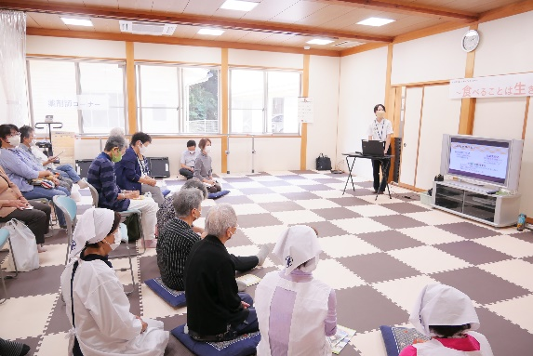
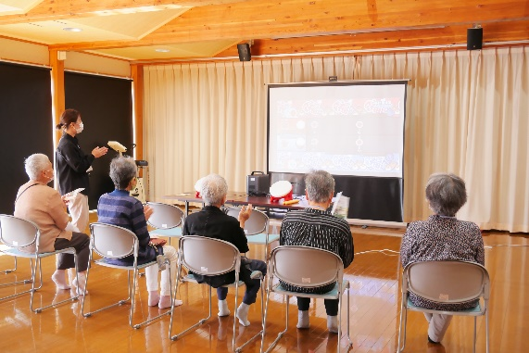

タイトル：伊根町文化振興・多世代交流施設 『伊根の杜(もり)』がオープン
伊根町の平田地区に文化振興・多世代交流施設「伊根の杜(もり)」が完成しました。
この施設は、寄附を受けた伝建物の保存と活用をテーマに、伊根町の郷土資料や歴史資料展示に触れることができる文化振興の拠点施設としてだけでなく、多世代が交流できるコミュニティの拠点施設として、また、現在、ほっと館にある図書情報室の移転先として利用されます。
全館に情報通信設備を整備している当該施設は、ワーケーション等の長期滞在利用や、地域住民のデジタル化の理解促進のための研修やデジタル人材育成のための施設としての活用も期待できます。
開館日時は、9月1日（金）午後1時からの予定です
【開館日】 水曜日から月曜日
【休館日】 火曜日、12月29日～1月3日
【開館時間】 水曜日から日曜日 9：００～17：００
月曜日 10：００～１８：００
【駐車場】 伊根中学校を道路はさんで南側5区画
【貸館利用時間】 8:30～22：００
【貸館利用場所】 多目的室１ 約14㎡
多目的室2 約19㎡
多目的室３ 約22㎡
【貸館使用料金】 2時間まで無料
2時間を超える1時間ごとに各室１００円

